 |  | Origen de la innovación | Total
 |  | Interno | Total
Nombre de las empresas | Hidroponia Maya | 1 | 1
Nombre de las empresas | Consorcio Chiclero | 1 | 1
Nombre de las empresas | Ingenio San Rafael de Pucté | 1 | 1
Nombre de las empresas | Agua purificada la Orca | 1 | 1
Total |  | 4 | 4
Tabla 1 Origen de la innovación de los productos. Fuente: Entrevista personal (2011)
Fuente: Entrevista personal (2011)

 |  | Tiempo de aplicación |  |  | Total
 |  | Cada año | Cada 2 meses | De  Acuerdo a Necesidades | Total
Nombre de las empresas | Hidroponia Maya | 1 | 0 | 0 | 1
Nombre de las empresas | Consorcio Chiclero | 0 | 0 | 1 | 1
Nombre de las empresas | Ingenio San Rafael de Pucté | 1 | 0 | 0 | 1
Nombre de las empresas | Agua purificada la Orca | 0 | 1 | 0 | 1
Total |  | 2 | 1 | 1 | 4
Tabla 2 Espaciamiento temporal de la incorporación de innovación en la capacitación.
Fuente: Entrevista personal (2011)

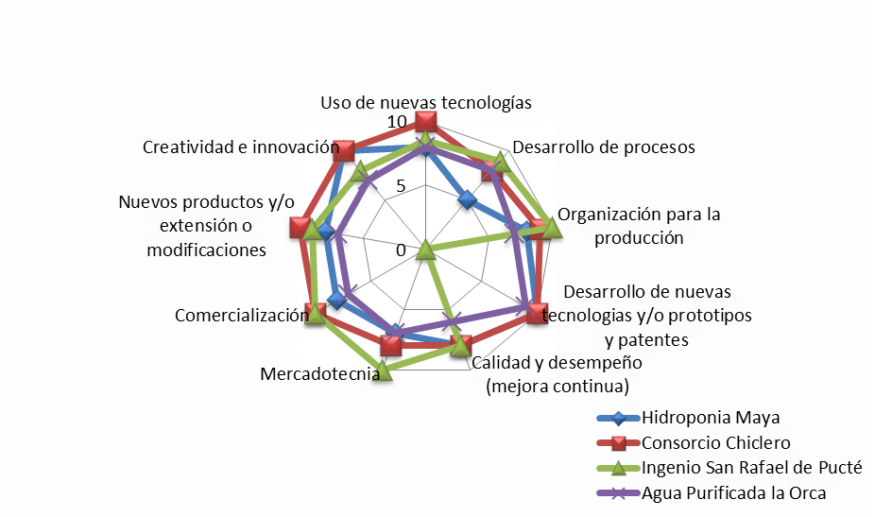
Gráfica 1. Cómo se califica en escala del 0 al 10 respecto a la Educación y capacitación
Fuente: Elaborada con base a datos de entrevistas (2011)

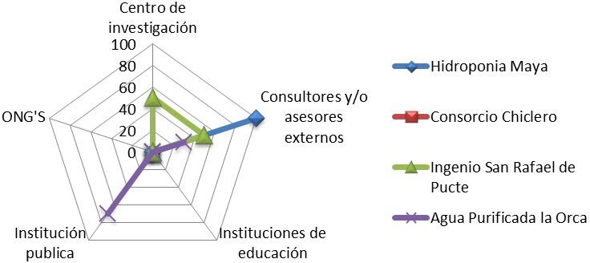
Gráfico 2. En qué porcentaje recibe la capacitación de cada uno de los siguientes actores
Fuente: Elaborada con base a datos de entrevistas (2011)

